Паспорт инвестиционной площадки

Адрес площадки |  | 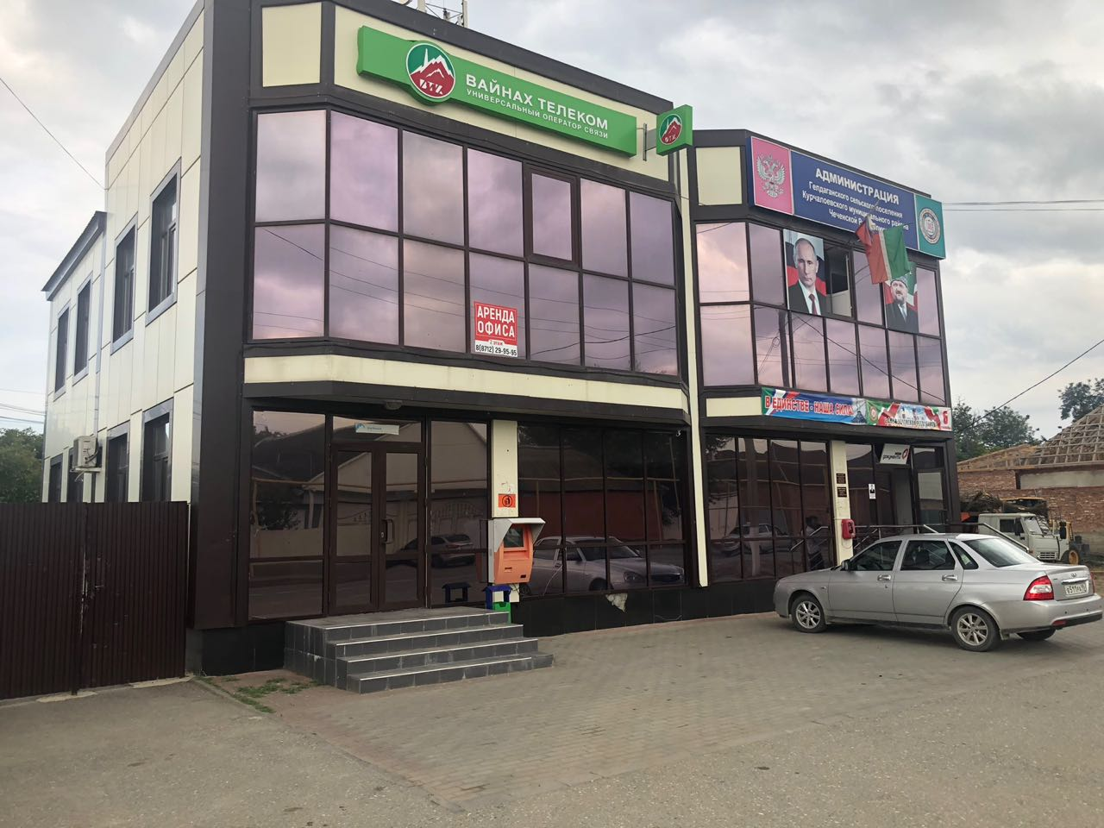  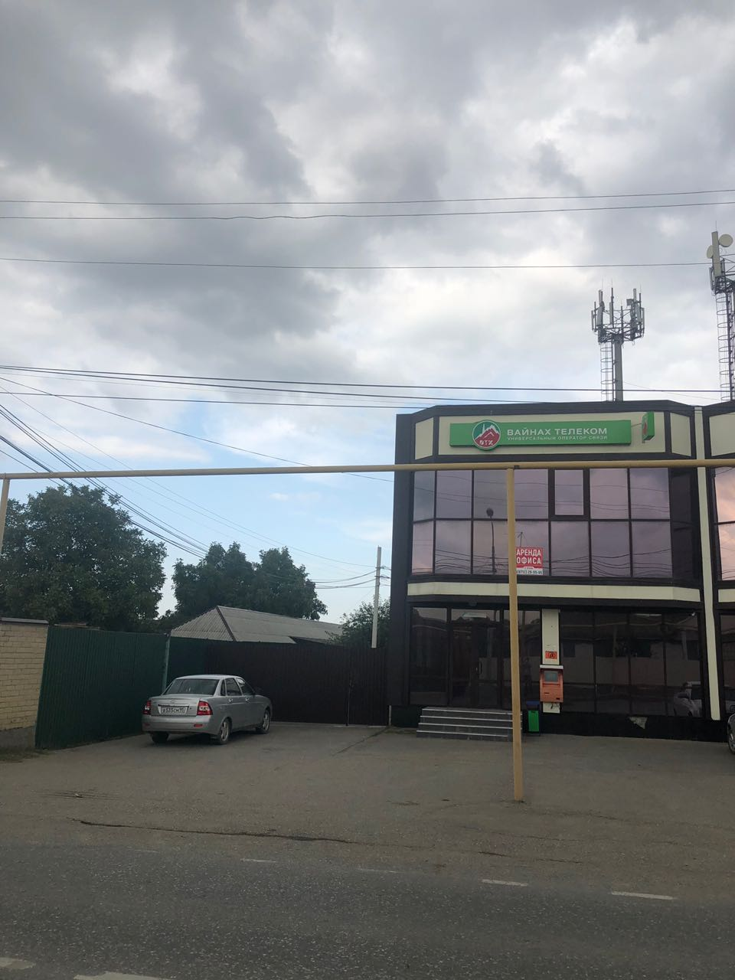
Наименование субъекта РФ | Чеченская Республика
Наименование района | Курчалоевский муниципальный район
Наименование города/сельского поселения | Гелдаганское сельское поселение
Наименование улицы, № | А. Кадырова, 47А
Контактные данные
Ф.И.О. Руководителя | Бадагов Халид Беширович
Телефон: | +7 (995) 800-00-03
E-mail: | -
Основные сведения
Собственник | Частная собственность
Вид деятельности | -
Площадь земельного участка | 250 кв.м.±
Категория земель, разрешённый вид использования | Земли населенных пунктов
Кадастровый номер | -
Наличие зданий и сооружений, площадь кв.м. (в т.ч. склады, цехи, гаражи, ангары, навесы и т.д.) | Нежилое помещение
Инженерная инфраструктура*
Электроэнергия | 10 м.
Газ | 10 м.
Вода | 10 м.
Канализация | -
Телефон | -
Интернет | 10 м.
Транспортная доступность
Удаленность от автомагистралей | 10 м.
Удаленность от железнодорожных путей, ближайшая станция | 25 км.
Удаленность от аэропорта | 45 км.
Дополнительные сведения
____________________________________________________
* в случае отсутствия подключенных объектов инженерной инфраструктуры, необходимо указать расстояние от инженерных сетей.

